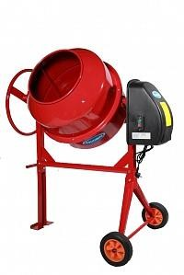

ИНСТРУКЦИЯ ПО ЭКСПЛУАТАЦИИ
на бетономешалки RM 125A, RM125, RM 140, RM 165, RM 180

УВАЖАЕМЫЙ ПОКУПАТЕЛЬ!

Благодарим Вас за выбор бетономешалки “TSUNAMI”
Изделия под торговой маркой Tsunami постоянно усовершенствуются и улучшаются. Поэтому технические характеристики и дизайн могут меняться, без предварительного уведомления.
Внимательно прочтите данную инструкцию по эксплуатации.

Технические характеристики
Модель | RM 125A | RM 125 | RM 140 | RM 165 | RM 180
Венец | чугун | чугун | чугун | чугун | чугун
Объем (л) | 125 | 125 | 140 | 160 | 180
Мощность (Вт) | 550 | 550 | 650 | 650 | 800
Напряжение (В) | 220 | 220 | 220 | 220 | 220
Отверстие барабана (мм) | 330 | 380 | 380 | 380 | 380
Скорость вращения  барабана, об/мин | 26-31 | 24-29 | 24-29 | 24-29 | 24-29
Размер (мм) | 735х580х430 | 835х690х380 | 835х690х430 | 835х690х470 | 835х690х500
Вес нетто/брутто (кг) | 45/48 | 55/58 | 57/60 | 64/68 | 67/71

КОМПЛЕКТАЦИЯ:

- Бетономешалка - 1 шт.
- Инструкция по эксплуатации – 1 экз.

МЕРЫ БЕЗОПАСНОСТИ

Внимание! Внимательно прочитайте данную инструкцию перед эксплуатацией бетономешалки во избежание повреждений в процессе использования. Неправильное
обращение с оборудованием может привести к её поломке и причинить вред пользователю.

- Убедитесь, что напряжение Вашей электросети соответствует напряжению питания бетономешалки, указанному в таблице с техническими характеристиками.

- Проверьте наличие поврежденных деталей. Проверьте регулировку двигающихся деталей. Поврежденные детали нужно отремонтировать или заменить.

- Всегда отключайте бетономешалку от электросети во время проведения ремонта, технического обслуживания или смены деталей оборудования.

- При отключении бетономешалки от сети электропитания не тяните за сетевой шнур, держитесь рукой за вилку.

  - Бетономешалка должна устанавливаться только на ровную поверхность. Это способствует её устойчивости и предотвращает опрокидывание во время работы.

- Никогда не опирайтесь на барабан бетономешалки во время её работы.

- Всегда проверяйте убраны ли гаечные, регулировочные ключи и т.п. с бетономешалки перед тем , как её включить.

- Вокруг бетономешалки не должно быть посторонних предметов, мусора и т.п.

- Держите рабочую область чистой и хорошо освещенной.

- Никогда не кладите руки внутрь барабана, когда бетономешалка включена, держите их подальше от вращающегося барабана.

- Удостоверьтесь, что Ваши пальцы не касаются металлических зубцов штепселя при включении/выключении бетономешалки.

- Не носите ювелирные украшения, наручные часы, широкую одежду во время работы, так как они могут попасть в барабан бетономешалки или зацепиться за её вращающиеся части.

- Используйте для работы средства защиты, такие как электрически непроводящие перчатки, нескользящую обувь, респиратор, защитные очки из небьющегося стекла. Длинные волосы должны быть убраны под головной убор.

- Не используйте бетономешалку, если Вы принимали медицинские препараты, которые могли ослабить Ваше внимание и восприятие, алкогольные напитки, наркотики, а также, если Вы устали.

- Не оставляйте бетономешалку без присмотра когда она включена и работает. Подождите, пока она полностью не выключится.

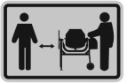
  - Не подпускайте к бетономешалке посторонних людей и детей.

- Всегда проверяйте электрокабель на наличие повреждений перед включением бетономешалки и замените его в случае необходимости.

- Соблюдайте правила загрузки!

ВАЖНО! Не загружайте рабочие смеси в барабан, когда бетономешалка выключена. Загрузку необходимо производить только при включенной бетономешалке и вращающемся барабане.

- Не перегружайте бетономешалку!

- Соблюдайте надлежащую опору и баланс при погрузке или разгрузке бетономешалки.

- Не включайте двигатель, если барабан полностью загружен.

- Не перемещайте бетономешалку, когда она загружена или работает.

- Не используйте бетономешалку во влажной среде.

- Следите чтобы детали прибора не соприкасались с заземленными поверхностями: трубами, радиаторами и т.п.

- Не используйте бетономешалку не по назначению.

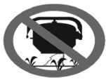
- Используйте бетономешалку только в разрешенных местах её использования.

ЗАЩИЩАЙТЕ ОКРУЖАЮЩУЮ СРЕДУ! Не выбрасывайте отходы в канализацию, в воду или на землю.

СОЕДИНЕНИЕ С ИСТОЧНИКОМ ПИТАНИЯ

Подключите бетономешалку к стандартному источнику питания (220±2% В, 50Гц).
ВАЖНО! Бетономешалка должна быть заземлена.

Удлинитель

Если нужно использовать удлинитель, рекомендуется оборудовать кабельный соединитель с грязевым щитом. На этот соединитель не должна попадать вода.

Важно, чтобы все жилы кабеля соответствовали следующему сечению: - длина удлинителя 0-25 м - диаметр сечения 1,5 мм - длина удлинителя 25-50 м - диаметр сечения 2,5 мм.

Убедитесь, что все соединения удлинителя являются сухими и безопасными.

Избегайте попадания удлинителя в нижнюю часть бетономешалки. Размотайте его полностью, это позволит избежать перегрева, что может воспламенить шнур.

СБОРКА БЕТОНОМЕШАЛКИ
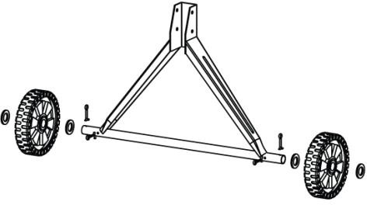
При сборке рекомендуется участие двух человек. Сборка колес

Вставьте шплинт во внутренние отверстия в каждой оси, наденьте плоскую шайбу, затем колесо, сопровождаемое другой плоской шайбой. Вставьте другой шплинт в отверстия оси вне каждой плоской шайбы. Согните каждую сторону шплинта, направленных наружу, таким образом, чтобы они не выпали.

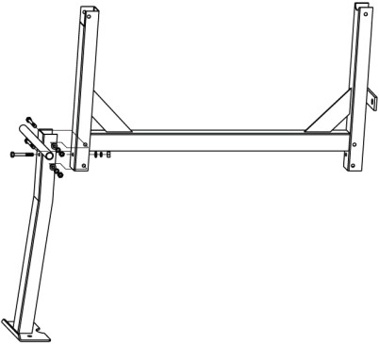
Сборка основания барабана

Совместите опорную стойку с рамой бетономешалки, чтобы совпали монтажные отверстия. Скрепите раму и опорную стойку болтами М8 х 70, таким же образом закрепите стойку с колесами.

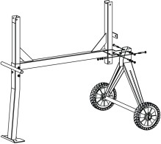

Установка нижнего барабана

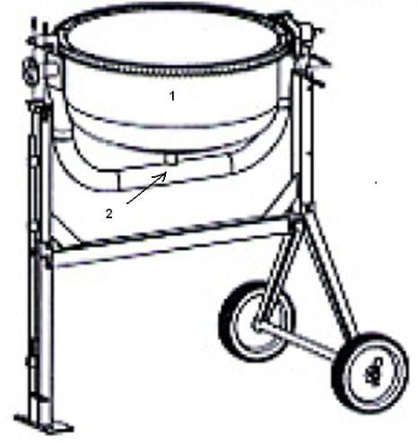

Установка смешивающих ножей

Установите нижний барабан (1) с осью крепления (2) на стойке основания барабана так, чтобы ось вошла в каналы стоек. Ось большого диаметра должна опираться на неподвижную опорную стойку. Зафиксируйте ось в стойках болтами М8 х 70.

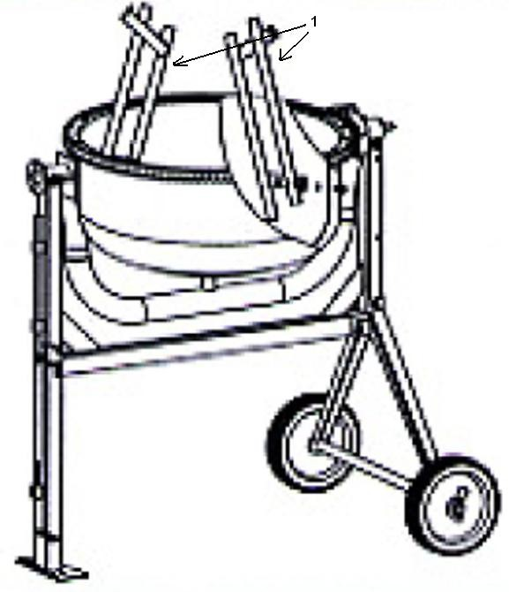

Установка верхнего барабана

Вставьте болты М8 х 20 с внешней стороны нижнего барабана, затем установите на болты кожаные шайбы. После этого установите смешивающие ножи (1), вставив плоскую шайбу и стопорную шайбу, зажмите гайкой.

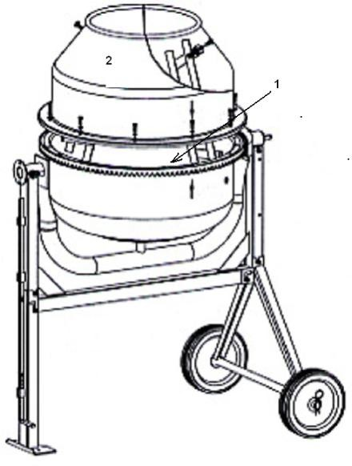
Установите прокладную пластину (1) на нижний барабан так, чтобы совпали крепежные отверстия. Затем, надвиньте верхний барабан (2) на нижний таким образом, чтобы отметки (стрелки) на верхнем и нижнем барабане совпали. Убедитесь, что крепежные отверстия совпадают. Прикрепите смешивающие ножи к верхнему барабану двумя болтами М6 х 20. Болты должны входить с внешней стороны барабана. Кожаная шайба должна находиться между корпусом барабана и ножом. На болты надвиньте плоскую стопорную шайбу и зажмите гайкой. Скрепите оба барабана болтами М6 х 20 по окружности. Зажим болтов должен происходить равномерно.

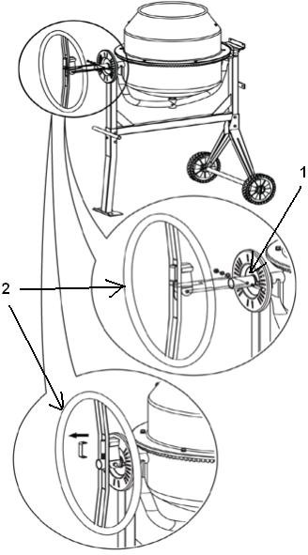
Сборка механизма опрокидывания

Установите фиксирующий диск (1) на ось вращения барабана и закрепите винтами М10 х 20. Зафиксируйте пружину стопорного механизма в Ш- образной пластине и надвиньте поворотное колесо (2) на ось барабана до совмещения с отверстием фиксации поворотного колеса. Зафиксируйте поворотное колесо болтом. Снимите Ш- образную пластину с пружины.

Установка редукторного механизма двигателя

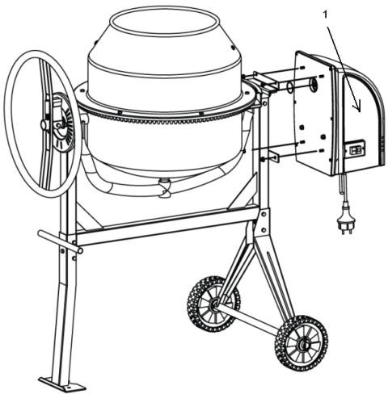
Выставив в одну линию шлицевой паз, надвиньте корпус редуктора (1) на вал-шестерню. Прикрепите корпус редуктора к каркасу двумя болтами 4,8 х16. Зафиксируйте болты плоской шайбой, стопорной шайбой и гайкой.

НАЧАЛО РАБОТЫ

Наклон барабана

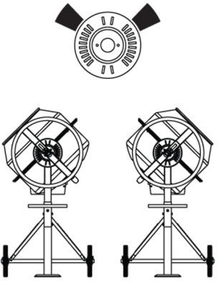
Барабан зафиксирован в одном положении при помощи хомута на штекерном колесе. Для наклона барабана выдерните штекерное колесо, чтобы расцепить замыкающий зажим. Это позволит повернуть штекерное колесо и барабан в одном направлении. Чтобы удерживать барабан в таком положении, регулируя выемки с зажимами, освободите штекерное колесо, немного придерживая барабан. Вращайте штекерное колесо до тех пор, пока соединяющий зажим не попадет в соединяющую пластину на корпусе бетономешалки.

Загрузка

Полностью раскрутите удлинитель. Подключите его сначала к бетономешалке, а потом к электросети. Включите бетономешалку перед тем, как начать загрузку рабочих смесей в барабан. Загрузка должна происходить только при вращении барабана.

Загрузку рабочей смеси осуществляйте в следующей последовательности:

- гравий
- цемент
- песок
- вода

Загружайте вышеуказанные ингредиенты в необходимом для получения раствора количестве.

Разгрузка

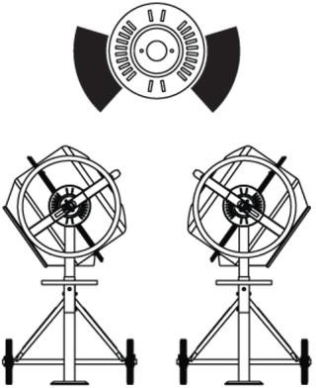
Позиция бетономешалки, при которой должна осуществляться выгрузка рабочего раствора указана на рисунке.

Не выключайте бетономешалку до тех пор, пока в барабане остается рабочая смесь. Выгрузка рабочей смеси из барабана должна осуществляться при его вращении.

УХОД И ХРАНЕНИЕ

Чистка

Засохший цемент следует извлекать из барабана. Для этого загрузите в барабан следующую смесь:

- 1 часть гравия;
- 1 часть воды.
Ополаскивайте барабан вышеуказанной смесью в течение 2 - 3 минут.

Освободите барабан от смеси гравия с водой и вымойте его при помощи шланга чистой водой. Конструкция класса защиты IP45D бетономешалки позволяет Вам безопасно очищать барабан.

ПРИМЕЧАНИЕ:

Не бросайте кирпичи в барабан бетономешалки, чтобы очистить её от засохшего раствора. Не бейте по барабану лопатой, молотком или другими инструментами, поскольку таким образом можно
повредить бетономешалку;

- Не допускайте попадания воды в корпус двигателя. Для этого во время промывки надевайте на корпус двигателя полиэтиленовый пакет;

- Не лейте и не распыляйте воду непосредственно на кожух двигателя бетономешалки, особенно по её открытым частям. Вытирайте любую жидкость, оказавшуюся на кожухе двигателя.

- Не используйте бензин, скипидар, лак или растворитель, жидкости химической чистки или подобные продукты для очистки бетономешалки. Использование химикатов или растворителей может повлиять на свойства покрытия, из которого сделан кожух двигателя.

УХОД

Впрыскивайте несколько капель машинного масла в места, предназначенные для смазки, расположенные сверху опоры подшипника и прокрутите барабан, чтобы обеспечить распределение масла по всей поверхности подшипника.

В случае необходимости наносите антикоррозийную краску на бетономешалку, предварительно зачистив её от ржавчины.

Снимайте кольцо барабана и смазывайте внутреннюю часть обода нижнего барабана.

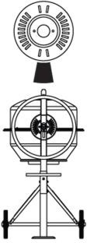
По окончании промывки бетономешалки поворачивайте барабан таким образом, чтобы вся вода вытекла.

Примечание:

- Не допускайте попадания смазочных материалов на шпиндель, шкив и ремень.

- Всегда проверяйте, выключен ли удлинитель, перед открытием кожуха двигателя. Будьте осторожны, ремень двигателя находится под постоянным натяжением пружины.

ХРАНЕНИЕ

Если Вы не используете бетономешалку, предохраняйте барабан от попадания посторонних предметов и веществ, например, с помощью брезента.

Если бетономешалка не используется, она должен храниться в сухом месте, чтобы предупредить коррозию.

ВОЗМОЖНЫЕ НЕИСПРАВНОСТИ И МЕТОДЫ ИХ УСТРАНЕНИЯ

Характерные неисправности | Вероятная причина | Метод устранения
При включении в сеть  бетономешалка не работает | 1. Неисправна розетка.  2.Поврежден шнур электропитания.  3. Отсутствует напряжение в сети | - Проверьте наличие напряжения в розетке, включив в нее другой прибор.  - Устраняется только специалистами ремонтных мастерских.  - Проверить напряжение в сети.
При включении электродвигатель работает, но слабые обороты | Напряжение в сети ниже нормы. | Перенесите работу с  бетономешалкой на другое время
При включении смесительный барабан не включается | Ослабло натяжение ремня | Подтянуть ремень.
ГАРАНТИЙНЫЕ ОБЯЗАТЕЛЬСТВА

Изготовитель гарантирует соответствие бетономешалок требованиям технических условий при соблюдении потребителем условий эксплуатации.
Гарантийный срок эксплуатации устанавливается в течение одного года с момента продажи, но не более 1,5 лет с момента изготовления.
Условия гарантийного обслуживания указаны в гарантийном талоне, прилагаемом к изделию.

